**Министр науки и высшего образования Российской̆ Федерации**

**Федеральное государственное автономное образовательное учреждение высшего образования**

**«Национальный исследовательский университет ИТМО»**

Факультет информационных технологий и программирования

Лабораторная работа № 2

*Изучение системы управления версиями Git*

**Выполнил студент группы № M3119**

Сливкин Артём Сергеевич

**Подпись:**

Санкт-Петербург

2022

Открываю пустую папку “devtoolslab2”,с помощью команды git clone клонирую свой пустой репозиторий в эту папку и перехожу в папку с репозиторием.

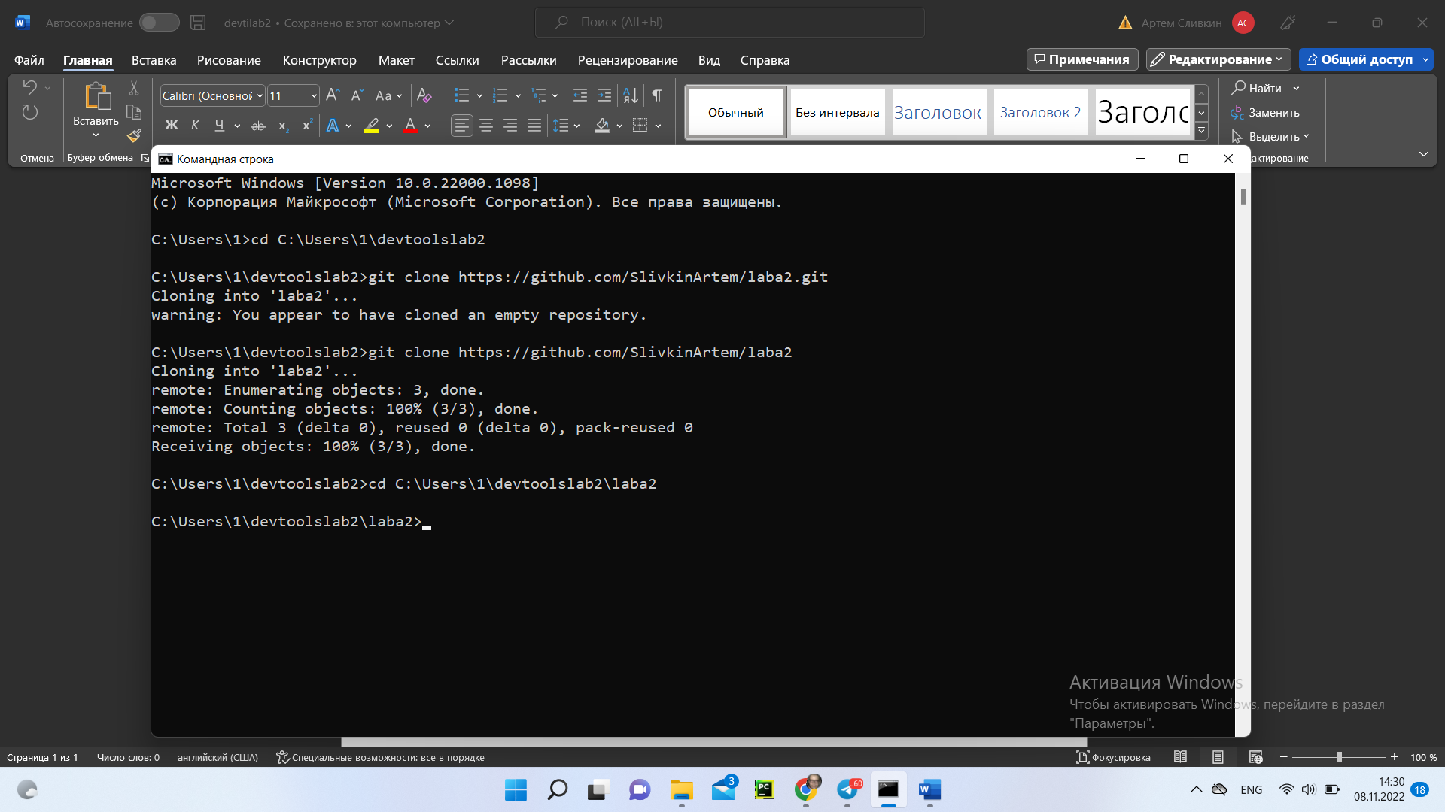

Задание 2:

a)

Инициализирую git flow.

Далее создаю ветку feature(Ветка для функций)

Каждая новая функциональность должна разрабатываться в отдельной ветке, которую можно отправлять в центральный репозиторий  для создания резервной копии/для совместной работы команды.

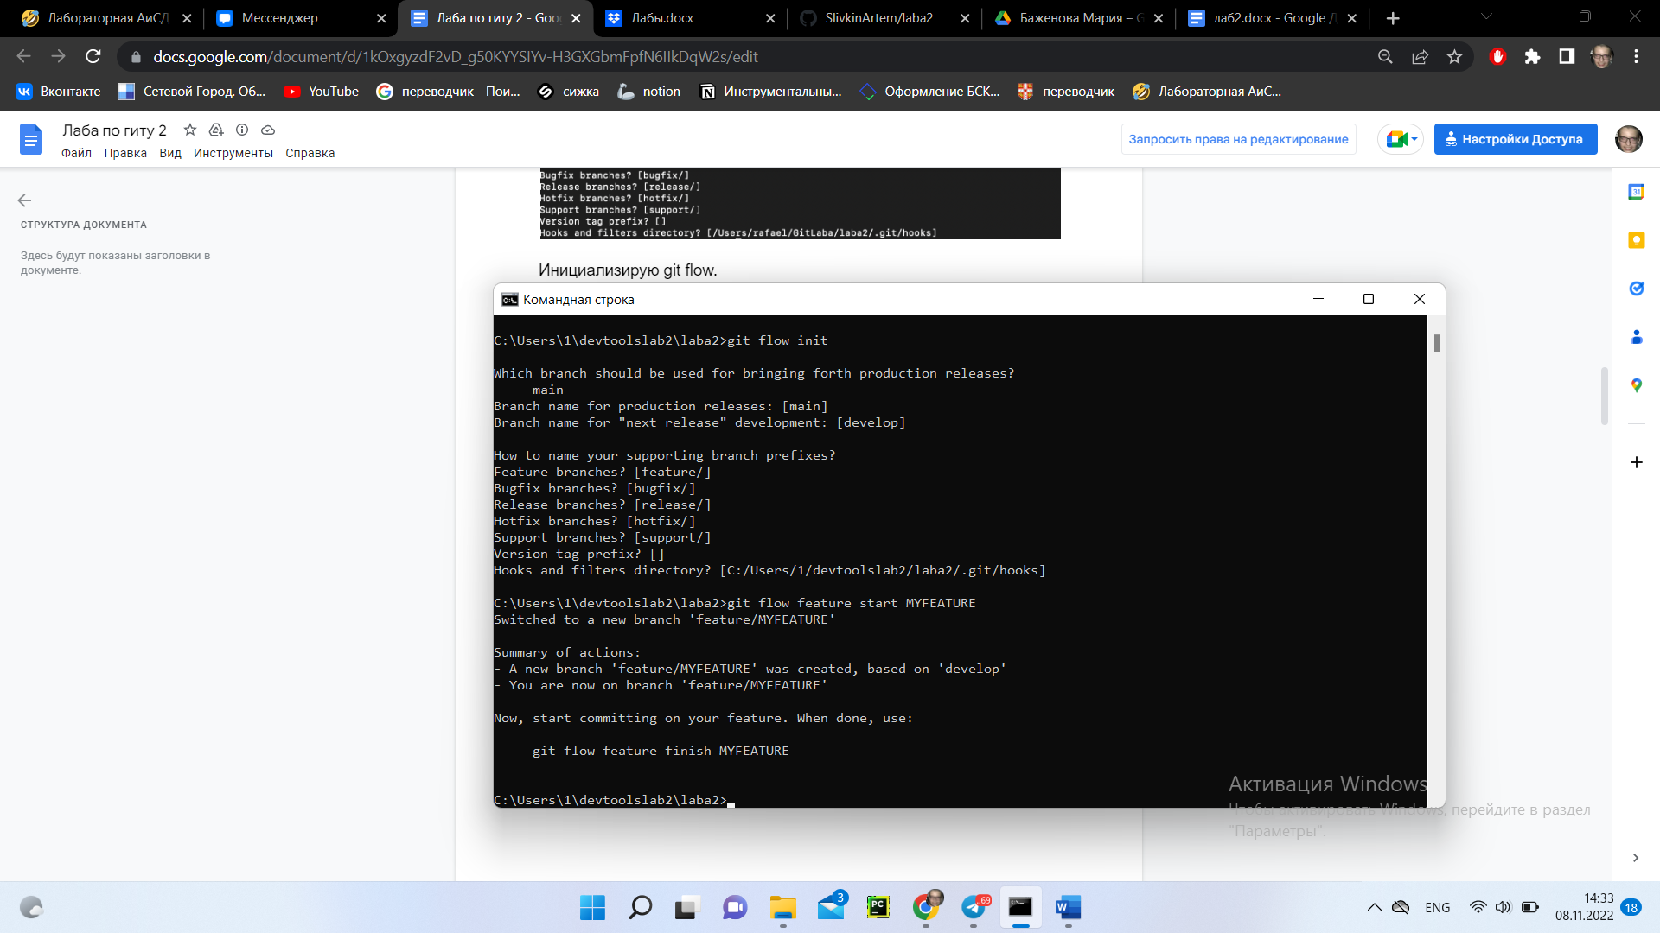

Делаю git push, чтобы загрузить изменения на репозиторий.

Создаю ветку release(ветка релиза). Создание данной ветки означает начало следующего цикла релиза, в ходе которой новая функциональность уже не добавляется, а производится только отладка багов, создание документации и решение других задач, связанных с релизом

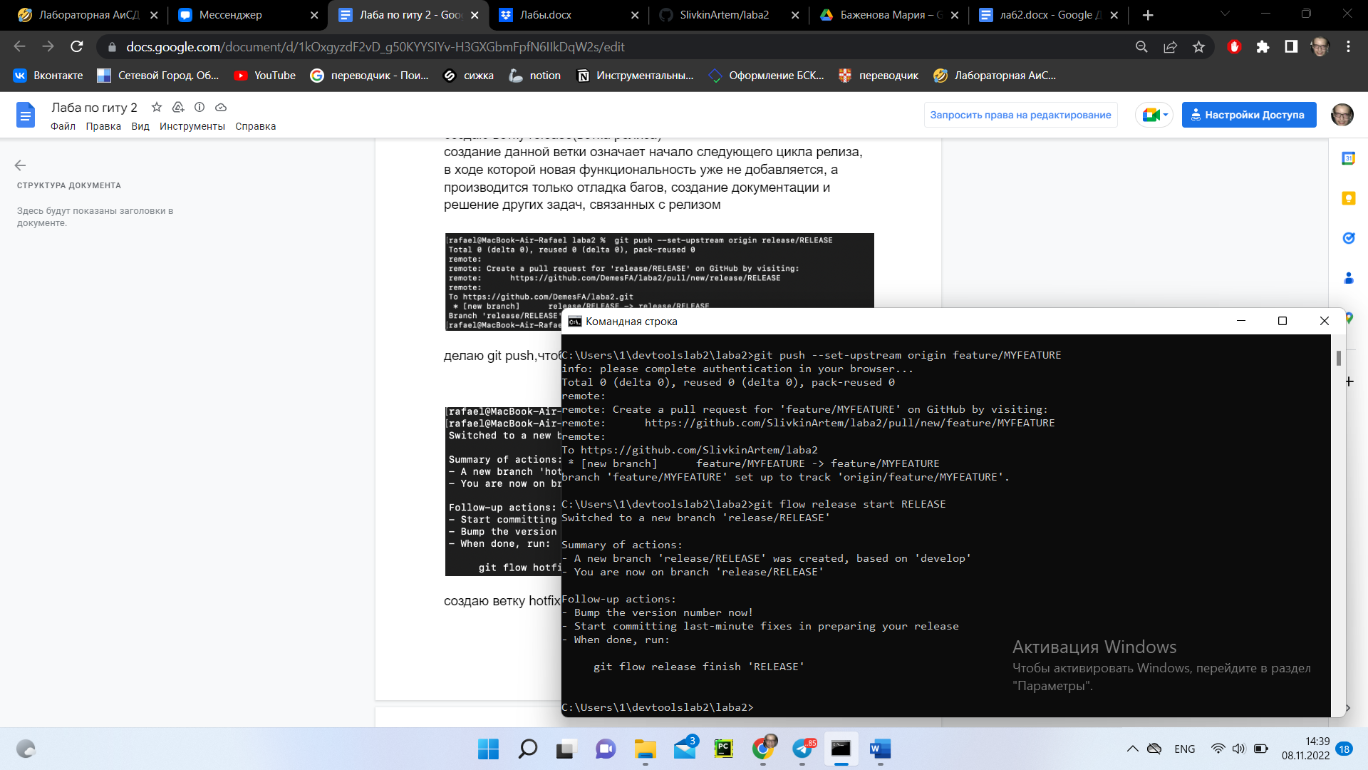

делаю git push,чтобы загрузить изменения на репозиторий

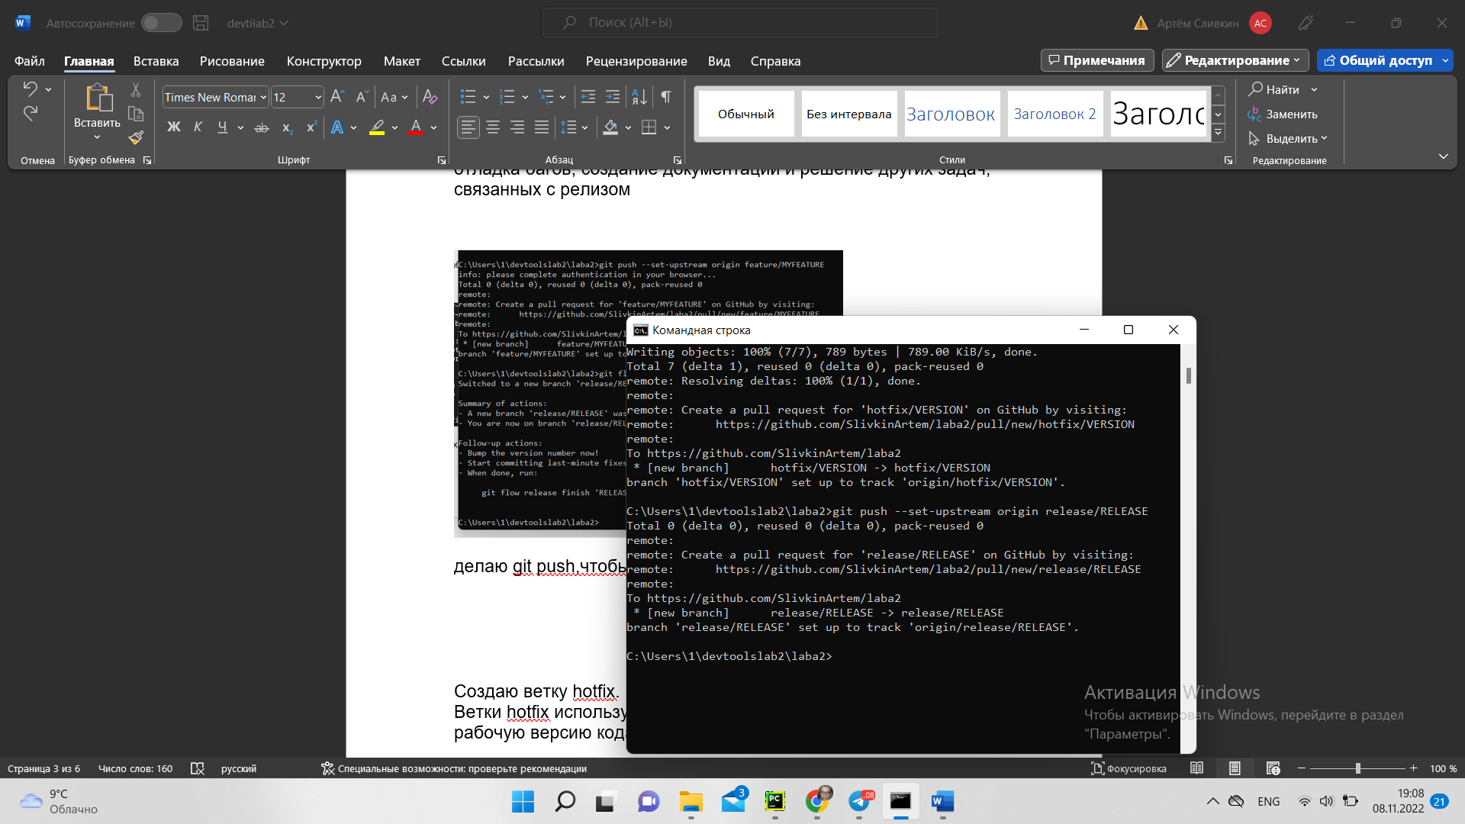

Создаю ветку hotfix.

Ветки hotfix используются для быстрого внесения исправлений в рабочую версию кода.

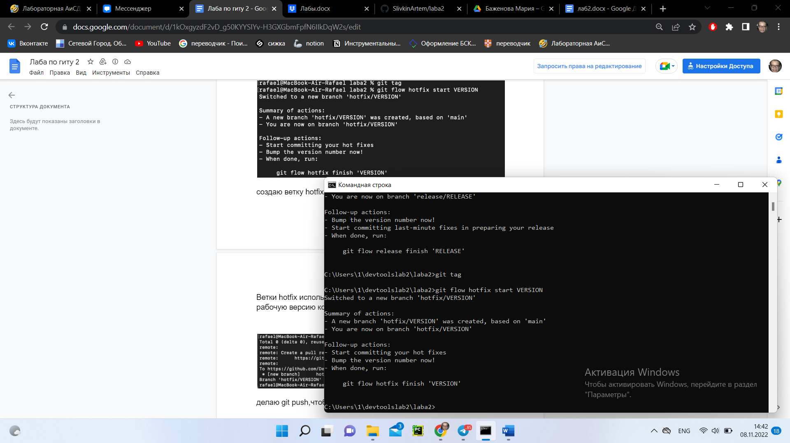

делаю git push, чтобы загрузить изменения на репозиторий

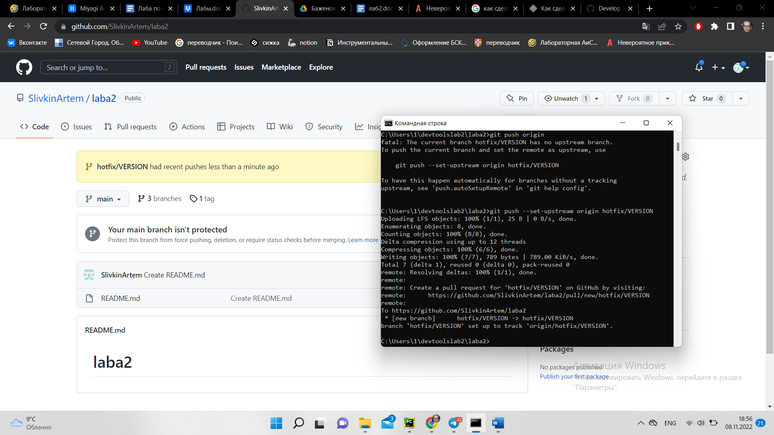

с) Добавляю тег и пушу его на гит

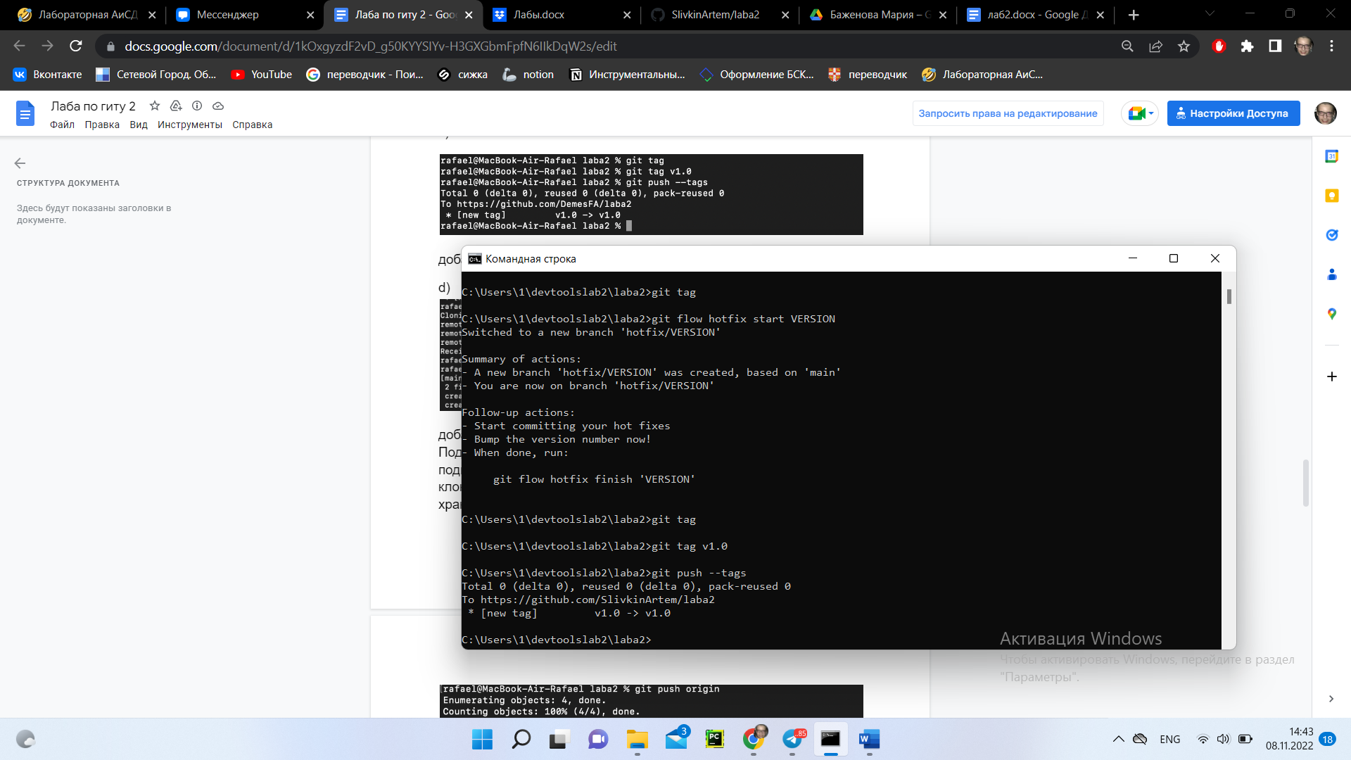

Добавил подмодуль и закоммитил это.

Подмодули позволяют вам сохранить один Git-репозиторий, как подкаталог другого Git-репозитория. Это дает вам возможность клонировать в ваш проект другой репозиторий, но коммиты при этом хранить отдельно

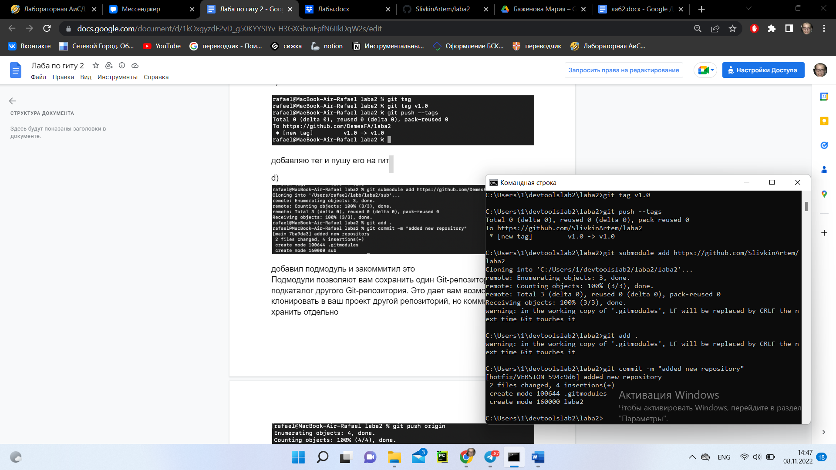

Делаю git push,чтобы загрузить изменения на репозиторий

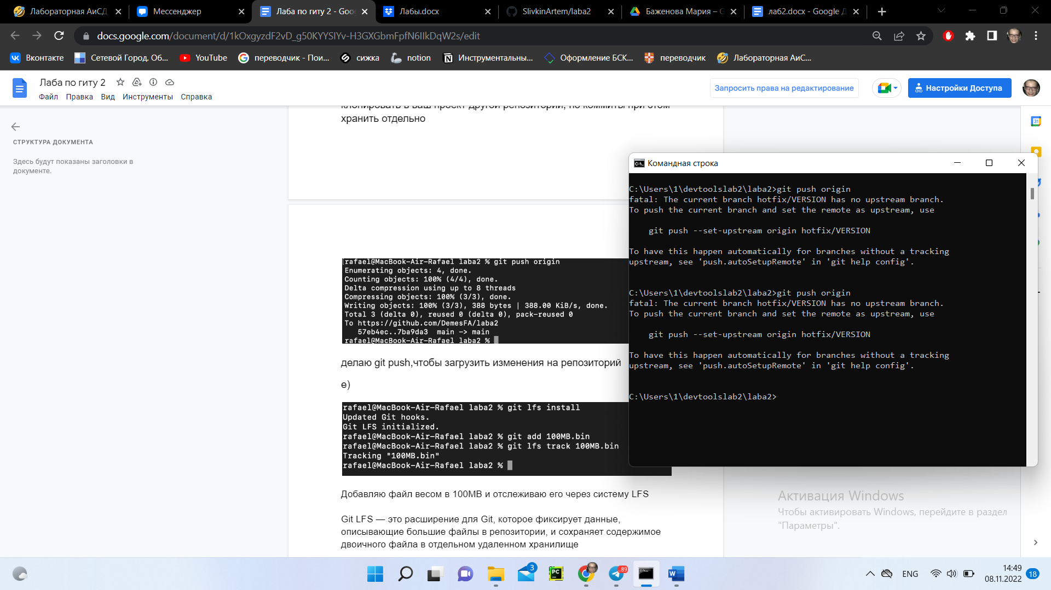

Добавляю файл “for_dt.py” и отслеживаю его через систему LFS

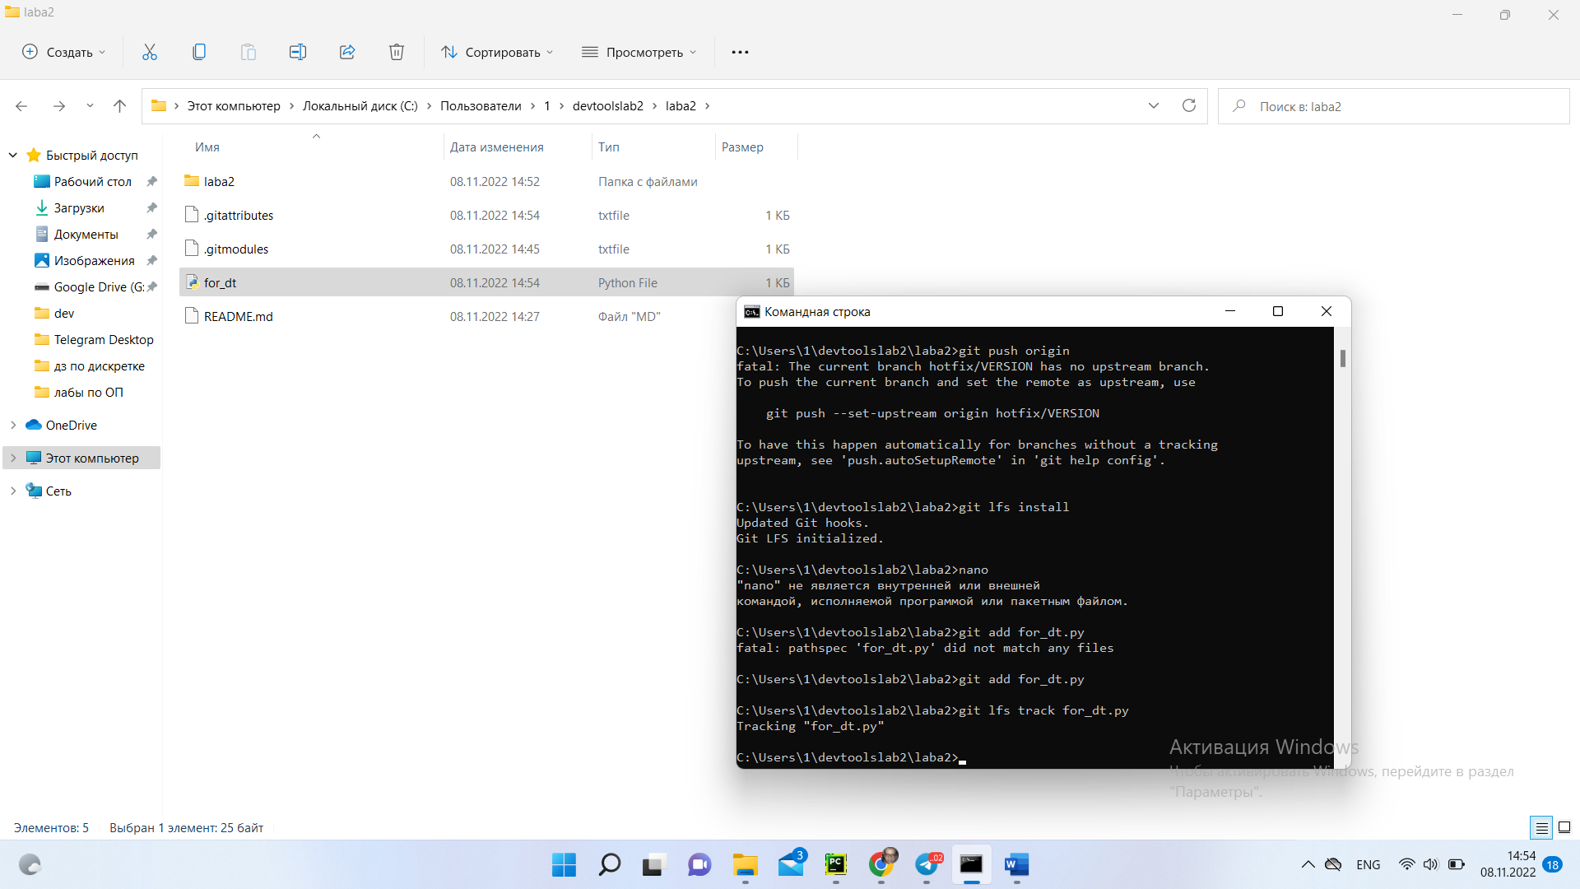



Добавляю файл .gitattributes и делаю коммит

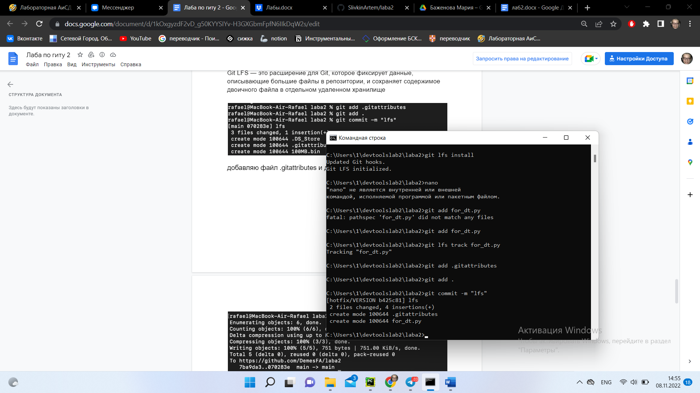

Сделал pull request

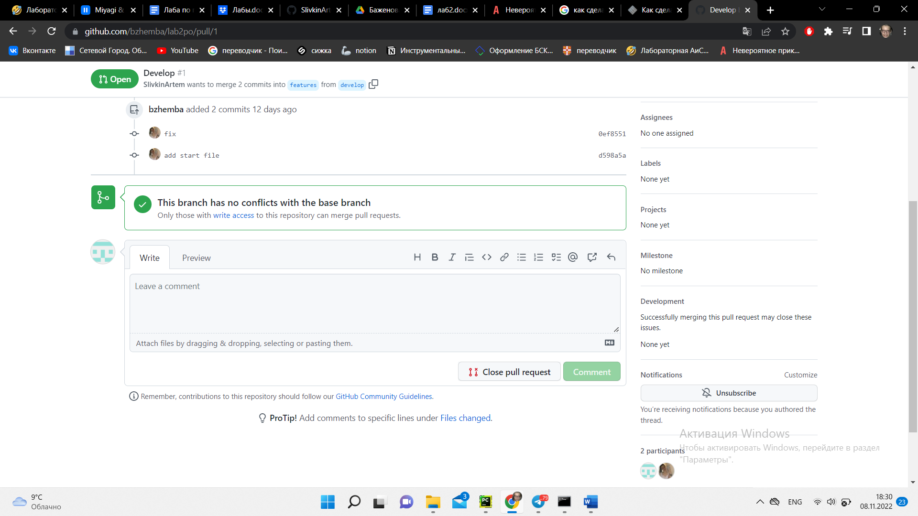

**Задание 3.**

Основные команды GitHub

git init Инициализация репозитория

git add Добавление отдельных файлов или всех файлов в область подготовленных файлов

git status Проверка статуса репозитория

git commit -m "Your short summary about the commit" Внесение изменений однострочным сообщением или через редактор

git rm Удаление отслеживаемых файлов из текущего рабочего дерева

git checkout Восстановить файлы рабочего дерева, не подготовленные к коммиту

git revert HEAD Откат последнего коммита

git branch new_branch_name Создание новой ветки

git checkout -b new_branch_name Переход в новую ветку

git merge existing_branch_name Слияние двух веток

git pull Получение изменений из удалённого репозитория

git push origin main Отправка изменений в удалённый репозиторий

(Добавил скрины)

